Приложение №2

Договор
аренды имущества, находящегося в муниципальной
собственности Олонецкого района

г. Олонец ______________ г.

Администрация Олонецкого национального муниципального района, в лице Главы администрации Олонецкого национального муниципального района Сергея Константиновича Прокопьева, действующего на основании Устава, именуемый в дальнейшем «Арендодатель», с одной стороны и __________________________________________, в лице _____________________________________, действующего на основании _________________________, именуемый в дальнейшем «Арендатор», с другой стороны
заключили настоящий договор о нижеследующем:

- Предмет договора

Арендатор принимает в аренду на условиях, определяемых настоящим договором, по акту приема-передачи нежилое помещение общей площадью 460,4 кв.м, расположенное по адресу: Олонецкий район, д. Куйтежа, ул.Ленина, д.12б, пом.2. (далее-Помещение).
Помещение предоставляется Арендатору на платной основе и не обременено правами третьих лиц. У Арендодателя отсутствуют ограничения по сдаче помещения в аренду. Передаваемое помещение используется Арендатором для _____________________________.

- Права сторон

2.1. Арендодатель имеет право:
2.1.1. Требовать досрочного расторжения договора по основаниям и в порядке, предусмотренном Законом и договором.
2.1.2. Доступа в помещение в целях контроля за его использованием и состоянием.
2.2. Арендатор имеет право:
2.2.1. Самостоятельно определять виды и формы внутренней отделки и интерьера помещения, если это не влечет за собой изменения несущих конструкций здания или перепланировки помещения.
2.2.2. Досрочно расторгать договор аренды по основаниям и в порядке, предусмотренном Законом и настоящим договором.

- Обязанности сторон

3.1. Арендодатель обязуется:
3.1.1. Не позднее дня подписания настоящего договора передать Арендатору соответствующее помещение по акту приема-передачи с осмотром на месте.
3.1.2. Осуществлять контроль за исполнением Арендатором обязательств по настоящему договору.
3.1.3. В месячный срок рассматривать обращения Арендатора по вопросам проведения капитального ремонта или реконструкции помещения, изменения профиля его использования.
3.2. Арендатор обязуется:
    - Не позднее дня подписания настоящего договора принять арендуемое помещение по акту приема-передачи.
    - Использовать помещение исключительно по прямому назначению, оговоренному в п.1 договора, и своевременно вносить за него арендную плату.
    - Содержать арендуемое помещение в соответствии с правилами технической эксплуатации, санитарными и противопожарными нормами, содержать в чистоте и порядке прилегающую территорию.
    - Обеспечивать в случаях необходимости беспрепятственный доступ работникам аварийных служб, полномочным представителям Арендодателя в арендуемое помещение.
    - Не производить реконструкции, перепланировок и переоборудования арендуемого помещения без письменного разрешения Арендодателя.
    - При изменении профиля использования помещения получить согласие Арендодателя на внесение изменений в договор аренды и заключение о необходимости проведения реконструкции арендуемого помещения.
    - В случае необходимости производить за свой счет устройство (реконструкцию) входа в арендуемое помещение.
    - Содержать, обеспечивать сохранность, производить текущий и капитальный ремонт арендуемого помещения за счет собственных средств. Объем и сроки проведения ремонтных работ капитального характера или реконструкции помещения, а так же возможность их зачета в счет арендной платы определяются дополнительным соглашением к настоящему договору согласно Положению по управлению и распоряжению муниципальным имуществом, утвержденным Решением Совета Олонецкого национального муниципального района от 29.01.2009г. №1. По окончании ремонтно-строительных работ все неотделимые улучшения, произведенные Арендатором в арендуемом помещении, становятся собственностью Арендодателя.
    - При прекращении договора в трехдневный срок передать Арендодателю по акту приема-передачи арендуемое помещение в технически исправном состоянии.

  - Арендатор не имеет право:
    - Сдавать помещение частично или полностью в субаренду.
    - Передавать помещение в пользование иным юридическим и физическим лицам.
    - Передавать помещение другому юридическому лицу при реорганизации, осуществляемой путем разделения или выделения.

- Платежи и расчеты по договору

  - Годовая сумма арендной платы за пользование имуществом, указанным в п.1 Договора, составляет ________ руб. __ коп. (____________ рублей), (без учета НДС). Оплата арендных платежей производится ежемесячно до 20 числа следующего за отчетным.
  - Арендатор выплачивает Арендодателю арендную плату, в размере ______ руб. __ коп. (_____________________), (без учета НДС) на основании счета-фактуры и акта об оказании услуг и перечисляется на расчетный счет: Управление Федерального казначейства по Республике Карелия (Администрация Олонецкого национального муниципального района), р/сч. 40101810600000010006 Банк: отделение – НБ Республика Карелия, г. Петрозаводск; ИНН 1014002151; КПП 101401001; БИК 048631000; КБК 914 111 05075 05 0000 120; ОКТМО 86630000.
Оплата налога на добавленную стоимость производится Арендатором самостоятельно, одновременно с оплатой арендной платы (см. п.3, ст.161 Налогового Кодекса РФ)
Арендная плата за пользование нежилым помещением, установленная настоящим договором аренды, не включает в себя плату за пользование земельным участком, на котором данное помещение расположено.
  - При несвоевременном внесении арендной платы, установленной настоящим договором, с Арендатора взимаются пени из расчета 0,1% от внесенной суммы за каждый день просрочки платежа. Просрочка исчисляется, начиная со следующего за сроком платежа дня.
  - Арендатор возмещает Арендодателю расходы за эксплуатационные услуги (водоснабжение, водоотведение, электроснабжение, теплоснабжение, вывоз мусора и техническое обслуживание помещений) в соответствии с Муниципальным Контрактом о возмещении расходов за эксплуатационные услуги.

5. Ответственность сторон за нарушения условий договора.

  - За неисполнение или ненадлежащее исполнение обязательств по настоящему договору стороны несут ответственность, установленную действующим законодательством и настоящим договором. Виновная сторона возмещает другой стороне причиненные ею убытки, вызванные неисполнением или ненадлежащим исполнением условий настоящего договора.
  - Если помещение, сданное в аренду, выбывает из строя ранее полного амортизационного срока службы по вине Арендатора, то последний возмещает Арендодателю причитающуюся за период до истечения срока настоящего договора арендную плату, а также компенсирует ему понесенный ущерб.
  - В случае ухудшения первоначального состояния переданного в аренду помещения на момент их возвращения по окончании срока действия настоящего договора, Арендатор возмещает Арендодателю нанесенный им ущерб.
  - Неисполнение или ненадлежащее исполнение по настоящему договору фиксируется двухсторонним актом, составленным на момент выявления этих нарушений.

6. Изменение, расторжение, прекращение и продление договора

  - Изменение условий настоящего договора (за исключением п.4.1-4.4.) допускается только по обоюдному соглашению сторон. Предполагаемые дополнения и изменения рассматриваются сторонами в месячный срок и оформляются дополнительным соглашением, которое является неотъемлемой частью настоящего договора.
  - Арендодатель имеет право досрочно расторгнуть договор в одностороннем порядке, предупредив Арендатора за месяц письменно в случаях:
    - Умышленного ухудшения состояния арендуемого имущества по вине Арендатора.
    - Невнесения арендной платы более двух раз подряд по истечении установленного срока проведения платежа, независимо от суммы.
    - Невыполнения либо ненадлежащего выполнения в течение 2-х месяцев подряд п.4.3. Договора.
    - Передачи арендуемого помещения третьим лицам без письменного согласования Арендодателя. При этом Арендатор обязуется освободить арендуемое помещение в 3-хдневный срок с момента уведомления арендатора о расторжении настоящего договора. Расторжение договора не освобождает Арендатора от обязательств по погашению задолженности по арендной плате.
  - Действие договора аренды может быть прекращено по решению Администрации Олонецкого национального муниципального района или решением районного Совета - представительного органа местного самоуправления Олонецкого района в случаях стихийных бедствий, крупных аварий, эпидемий и при иных обстоятельствах, носящих чрезвычайный характер, в порядке и на условиях, установленных действующим законодательством, с возвратом Арендатору уже внесенной арендной платы за неиспользованный срок аренды.
  - Все споры, возникающие по исполнению данного договора аренды, разрешаются по соглашению сторон, а при не достижении договоренности – в Олонецком мировом суде, в Олонецком районном суде, либо в Арбитражном Суде РК.

- Приложения к договору

Ниже перечисленные приложения являются неотъемлемой частью настоящего договора:
Приложение №1: Акт приема-передачи имущества от _________________ г.
Приложение №2: План помещения

8. Срок настоящего договора устанавливается с __________. и действует сроком на 10 лет.
9.Об изменении юридического или почтового адресов, расчетного счета в банке, смене руководителя стороны обязаны уведомить друг друга в письменной форме в недельный срок.
10. Настоящий договор составлен в трех экземплярах – по одному для каждой из сторон, для органа государственной регистрации.

- Реквизиты сторон:

Арендодатель Арендатор

Администрация Олонецкого национального муниципального района
186000, РК, г.Олонец, ул.Св.дивизий,1
р/сч. 40302810786023000017, в отделение – НБ Республика Карелия, г. Петрозаводск
л/с (доходный) 04063009670

ИНН/КПП 1014002151/101401001
ОКПО 04047665
ОКОНХ 97600
БИК 048631000
Глава администрации Олонецкого национального муниципального района
______________ С.К. Прокопьев | _______________

Приложение № 1 к договору аренды
от «__» ______ ____г. № _______

АКТ
приема-передачи муниципального имущества
от «____» ______________ года

г. Олонец

1. В соответствии с договором № ___ аренды муниципального имущества, находящегося в муниципальной собственности Олонецкого района от «____» ___________ ____ года. Арендатор ________________________, принимает нежилое помещение, общей площадью 460,4 кв.м., расположенное по адресу: Олонецкий район, д. Куйтежа, ул.Ленина, д.12б, пом.2.
Арендатор подтверждает получение ключей от Арендодателя и с сегодняшнего дня принимает на себя полную ответственность за муниципальное имущество, как изложено в договоре аренды.
2. Характеристика помещения:
Нежилое помещение, общей площадью 460,4 кв.м., расположенное по адресу: Республика Карелия, Олонецкий район, д. Куйтежа, ул.Ленина, д.12б, пом.2.
Отделка внутренняя – оштукатурено, оклеено обоями, состояние удовлетворительное. Полы - дощатые, окрашены. Проемы оконные – двойные створные, проемы дверные – филенчатые, состояние удовлетворительное.
3. Наличие и техническое состояние инженерных сетей и систем:
Электроснабжение - имеется, состояние удовлетворительное Отопление – центральное, водопровод – центральное, канализация – центральное, состояние удовлетворительное. Общее состояние помещения характеризуется как удовлетворительное.

Имущество сдал: Имущество принял:

Глава администрации Олонецкого
национального муниципального района

____________________ С.К. Прокопьев ______________ _

м.п. м.п.

Приложение № 2 к договору аренды
от «__» ______ ____г. № _______
ВЫКОПИРОВКА

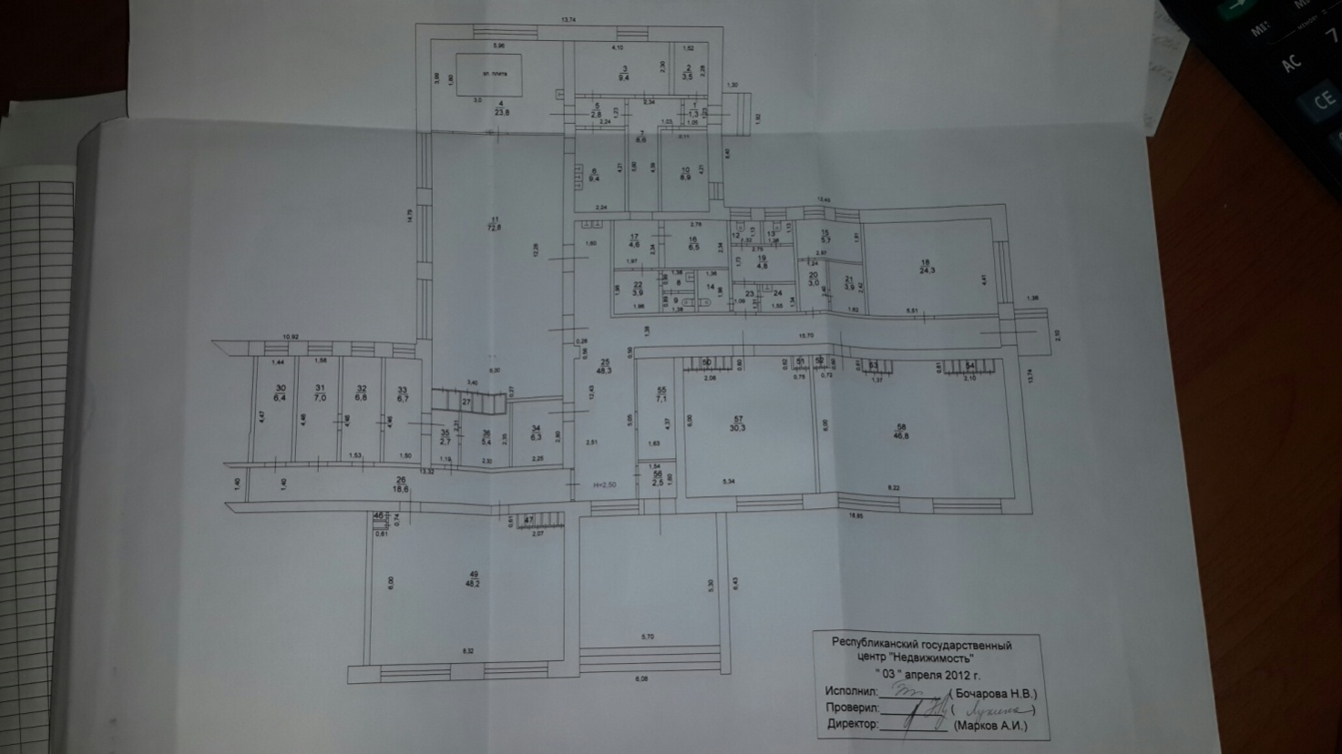
Экспликация помещений:
Общая площадь помещений, переданных
в аренду – 460,4 кв. м.

____________________ С.К. Прокопьев ______________ _

м.п. м.п.

